Лабораторная работа 3

Дискреционное разграничение прав в Linux. Два пользователя

Ведьмина Александра Сергеевна

Содержание

# 1 Цель работы

Получение практических навыков работы в консоли с атрибутами файлов для групп пользователей

# 2 Задание

Выполнить задания из файла в туисе.

# 3 Выполнение лабораторной работы

Создаю пользователей guest и guest2.

[Создание пользователей](image/Screenshot from 2025-02-28 22-46-25.png{#fig:001 width=100%}

Добавляю пользователя guest2 в группу guest.

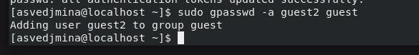

Рис. 1: Добавление в группу

Вхожу в пользователей с разных консолей.

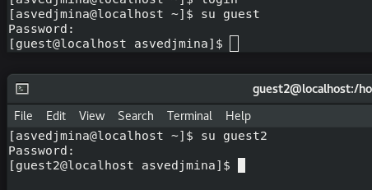

Рис. 2: Вход

Смотрю директории с помощью pwd.

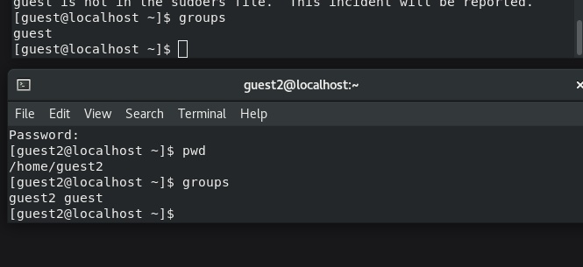

Рис. 3: Директория

Уточните имя вашего пользователя, его группу, кто входит в неё и к каким группам принадлежит он сам. Определите командами groups guest и groups guest2, в какие группы входят пользователи guest и guest2. Сравните вывод команды groups с выводом команд id -Gn и id -G.

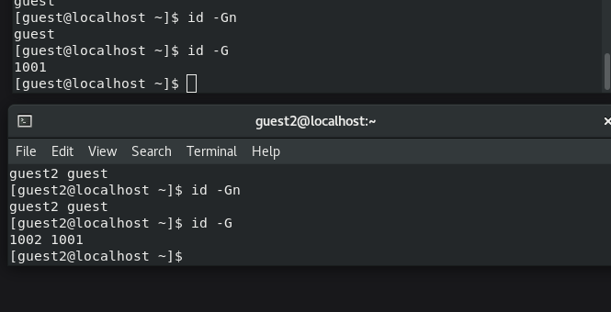

Рис. 4: Id

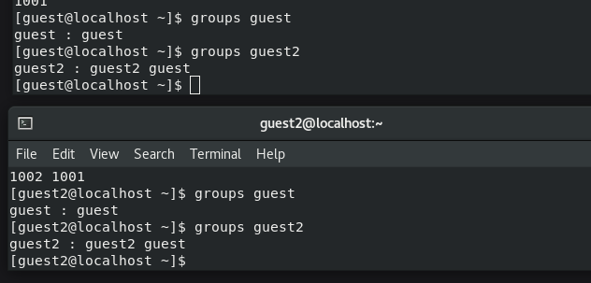

Рис. 5: Groups

От имени пользователя guest2 выполняю регистрацию пользователя guest2 в группе guest.

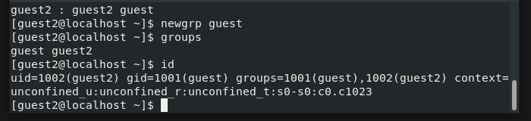

Рис. 6: Регистрация guest2

От имени пользователя guest изменяю права директории /home/guest, разрешив все действия для пользователей группы.

Изменение прав

Рис. 7: Изменение прав

Снимаю с директории /home/guest/dir1 все атрибуты командой.

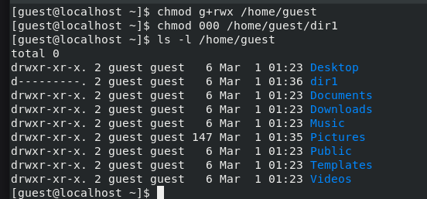

Рис. 8: Снятие прав

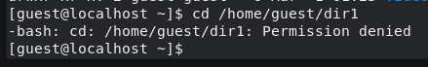

Рис. 9: Проверка

# 4 Выводы

В ходе лабораторной работы я получила практические навыки работы в консоли с атрибутами файлов для групп пользователей.